XU1978 Scheda creata il 13 settembre 2026
Descrizione storico-bibliografica
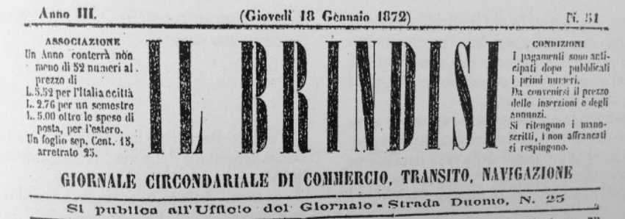Il *Brindisi : giornale circondariale di commercio, industria e letteratura. - Brindisi : Tip. del porto, 1868-1872. – 3 volumi ; 33 cm. ((Settimanale. – Fondato da Giuseppe De Roma. - Descrizione basata su: anno 1, n. 9 (25 giugno 1868). - LO10737962
Autore: De Roma, Giuseppe <1821-1889>

L'*eco di Brindisi : giornale amministrativo-commerciale. - Anno 1, n. 1 (6 maggio 1888)-anno 2, n. 21 (1888). - Brindisi : Tip. Mealli, 1888. – 1 volume ; 33 cm. - CUBI 211831. - BNI 1888-4614. - CFI0352273

*Corriere di Brindisi : giornale politico settimanale. - Anno 1, n. 1 (28 settembre 1890)- . - Brindisi : Tip. Mealli e C., 1890. – 1 volume ; 41 cm. ((Settimanale. - CUBI 175808. - BNI 1891-1122. - CFI0343993

Lo *sprone : giornale di Brindisi : politico, amministrativo, letterario, commerciale. - Anno 1, n. 1 (6 settembre 1891)-anno 2 (1892). - Brindisi : Tip. Mealli e C., 1891-1892. – 2 volumi ; 41 cm. ((Periodicità non determinata. - CUBI 567229. - BNI 1891-10366. - CFI0366680
Copia digitale: 1892. Lac.

*Brindisi : giornale politico amministrativo letterario. - Anno 1, n. 1 (21 luglio 1892)-anno 3 (1894). - Brindisi : Stab. Tip. Mealli e C., 1892-1894. – 3 volumi. ((Settimanale. - CUBI 100635. - BNI 1892-8985. - CFI0349055

Il *Brindisi : giornale politico, amministrativo, commerciale. - Anno 1, n. 1 (18 aprile 1895)- . - Brindisi : Stab. Tip. D. Mealli, 1895. – 1 volume. ((Quindicinale. - CUBI 100634. - BNI 1895-7429. - CUB0707240

Soggetto: Brindisi – Periodici
Classe: D945.754

Informazioni storico-bibliografiche
GIUSEPPE DE ROMA. Nel 1868 fondò a sue spese e mantenne per cinque anni un giornaletto, “Il Brindisi”, nel quale propugnò gli interessi morali e materiali della sua città. Combatté le sue battaglie editoriali in favore della Valigia delle Indie e per la colonizzazione dell’agro brindisino. I 100 personaggi, p.79

Note e riferimenti bibliografici
- I 100 personaggi dell'odonomastica di Brindisi che attraversano tutta la storia della città : personaggi illustri nati a Brindisi, o che a Brindisi hanno vissuto . - [ Raleigh] : Lulu, 2017
- Brindisi e la Valigia delle Indie : l'Italia e la Peninsular&Oriental Company nel sistema coloniale britannico : (1870-1914) / Antonio Caputo, Giacomo Carito, Franco A. Mastrolia ; cura redazionale di Domenico Urgesi. - Lecce : Società storica di Terra d'Otranto ; [Brindisi] : Società di storia patria per la Puglia, Sezione di Brindisi, 2022. - 370 p., XXIX p. di tav. : ill. ; 30 cm. - (Convegni / Società storica di Terra d'Otranto ; 2)

